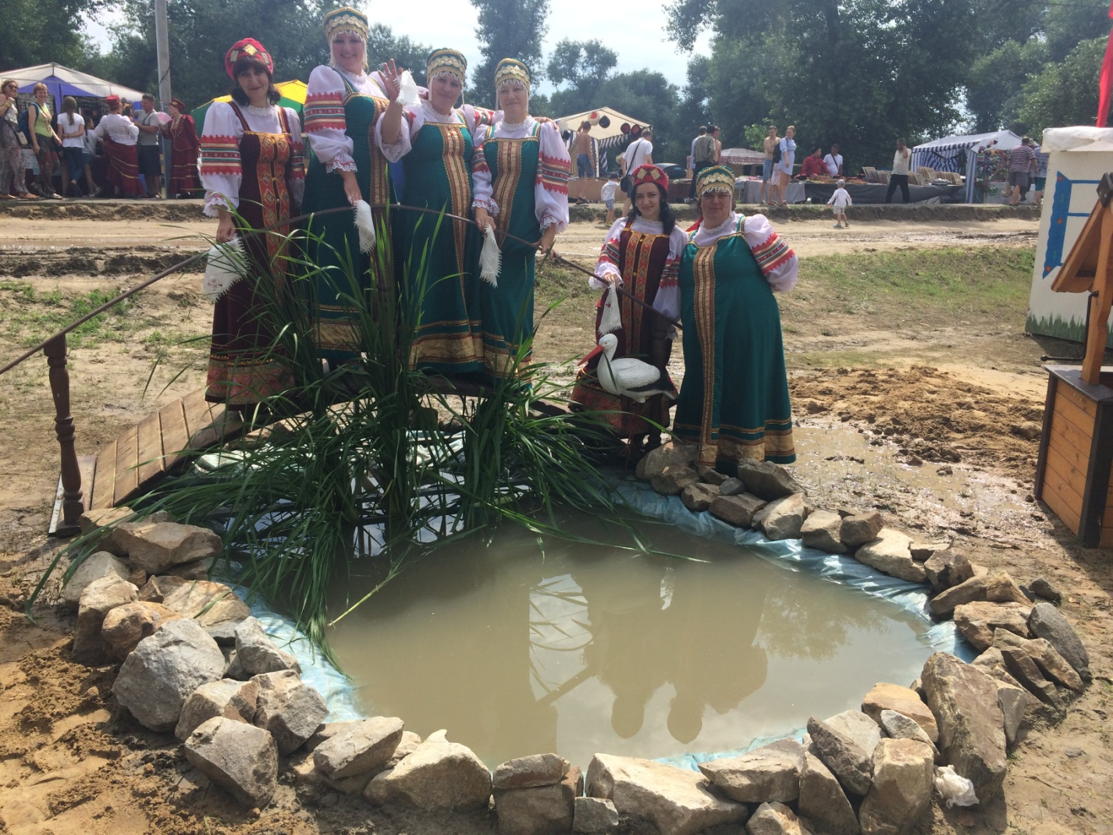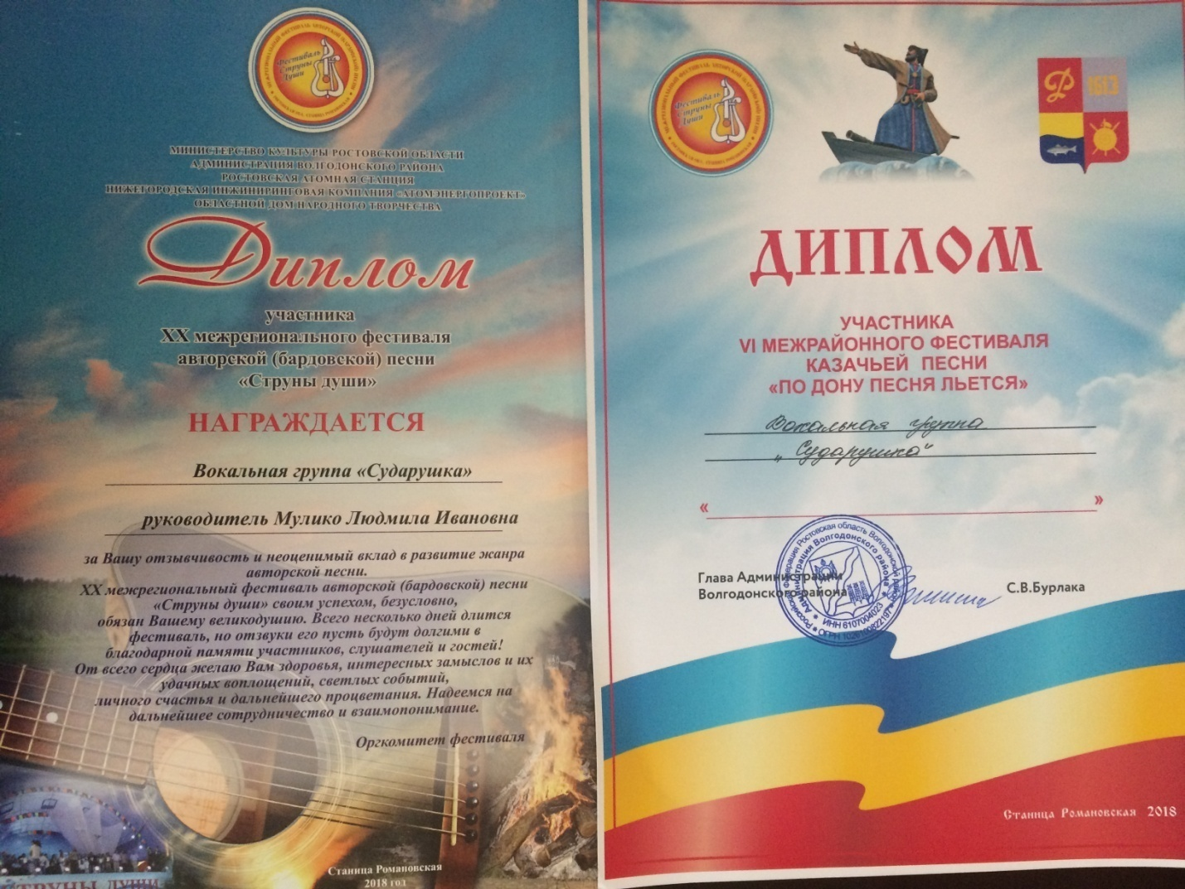
Отчёт МКУК Киевский СДК
21 июня вокальная группа «Сударушка» стала участником VI межрайонного фестиваля казачьей песни «По Дону песня льётся», проходившего в ст. Романовская. Мы побыли там всего один день, но отзвуки этого фестиваля будут долгими в благодарной памяти всех участников. От всего сердца мы благодарим организаторов фестиваля за тёплый приём и их великодушие.

